# 软件需求说明

# 1引言

## 1.1编写目的

本文档编写的主要目的是概述本聊天软件所期待或者设计的功能，为后面的更多文档的编写和软件功能的实现打好基础。

# 2软件需求

## 2.1项目简介：

本聊天室项目让大家能方便快捷地在本地部署和使用一个聊天系统。

## 2.2功能需求：

### 一、服务器(Server)

1. 部署、启动、关闭聊天室

功能描述：管理员能在后台部署聊天室，并且有权限启动和关闭聊天室服务。

1. 对普通用户的管理

功能描述：在后台可以管理用户。包括查看当前所有用户的信息，删除用户等等。

1. 查看聊天信息文档

功能描述：管理员可以在后台导出聊天记录的文档，用户上传的文件等信息。

### 二、用户(Client)

1. 普通用户注册登录

功能描述：完成新用户的注册，将注册信息如昵称、账号、密码等添加到服务器中，用以之后用户登录时候的验证等等。经过验证的用户可以登录聊天室聊天。

1. 普通用户注销，修改密码

功能描述：用户可以在聊天室主界面注销账户。可以在用户界面进行用户密码的修改然后上传数据库。

1. 在公共聊天室发信息

功能描述：提供查看正在输入和已发送的聊天内容的功能。用户在点击主界面的输入图表之后在弹出的输入栏中输入内容然后点击发送键就能将内容发送出去。除此之外，该功能还可以看到消息是公共发送的还是私聊。

1. 对其它用户发送私聊信息

功能描述：可以向指定的用户发送只有两个人能看到的消息。

# 3非功能性需求：

## 3.1友好的工作界面

聊天室模块大体如下图所示:

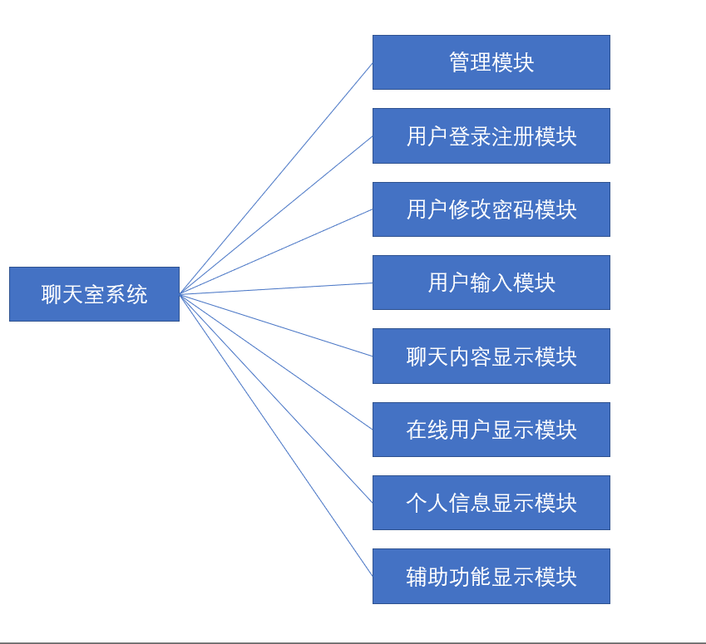

## 3.2系统安全性

描述：系统安全性主要体现在对用户账号密码的加密和对传输文件和聊天记录的保护上。对于账号密码的保护，使用了当前网络上比较流行的AES加密。对于文件的传输上的保护上，也可以采用当前比较流行的保密技术。

# 4系统架构

**服务架构：**

采取经典的服务器/客户机结构。

其中服务器为拥有python运行环境的机器，客户机为支持运行python的设备

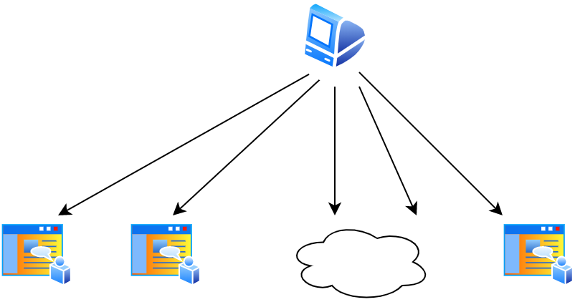

**应用架构：**

前端使用GUI

后端使用python（flask、tkinter和Crypto等）

信息在前后端的交互，遵循webscoket协议

